4º ANO
LÍNGUA PORTUGUESA
ATIVIDADE 4
Tema: Gênero Gráficos. Estratégias de leitura: antecipação, seleção, levantamento de hipóteses; Pesquisa do significado de palavras em dicionário; Compreensão e interpretação de imagens, gráficos e tabelas em textos; Localização de informações explícitas e implícitas em textos; Memorização de palavras: Relação fonema-grafema irregulares. Planejamento de texto compartilhado: Organização de sequência de ideias com coerência, sequência temporal, conhecimentos linguísticos e gramaticais.
Habilidades Essenciais:(EF15LP02) Estabelecer expectativas em relação ao texto que vai ler (pressuposições antecipadoras dos sentidos, da forma e da função social do texto), apoiando-se em seus conhecimentos prévios sobre as condições de produção e recepção desse texto, o gênero, o suporte e o universo temático, bem como sobre saliências textuais, recursos gráficos, imagens, dados da própria obra (índice, prefácio etc.), confirmando antecipações e inferências realizadas antes e durante a leitura de textos, checando a adequação das hipóteses realizadas. (EF15LP03) Localizar informações explícitas em textos. (EF15LP04-A) Compreender e interpretar como as imagens, gráficos e tabelas relacionam-se com a construção de sentido do texto. (EF35LP05-B) Pesquisar, quando não houver compreensão inferencial, no dicionário, o significado de palavras ou expressões desconhecidas, lidas nos textos em estudos. (EF04LP01) Grafar palavras utilizando regras de correspondência fonema-grafema regulares diretas e contextuais. (EF04LP02) Ler e escrever, corretamente, palavras com sílabas VV e CVV em casos nos quais a combinação VV (ditongo) é reduzida na língua oral (ai, ei, ou). (EF15LP05) Planejar, com a ajuda do professor, o texto que será produzido, considerando a situação comunicativa, os interlocutores (quem escreve/para quem escreve); a finalidade ou o propósito (escrever para quê); a circulação (onde o texto vai circular); o suporte (qual é o portador do texto); a linguagem, organização e forma do texto e seu tema, pesquisando em meios impressos ou digitais, sempre que for preciso, informações necessárias à produção do texto, organizando em tópicos os dados e as fontes pesquisadas.
NOME:
UNIDADE ESCOLAR:

ATIVIDADES

Leia o texto e responda.
A vida do ser humano depende de uma fonte de energia: as calorias contidas nos alimentos. Todos os alimentos possuem calorias, mas em diferentes quantidades. Observe o gráfico de calorias de alguns alimentos.

1. Quais informações encontramos no gráfico? ___________________________________________________________________________
2. Qual alimento possui a maior quantidade de calorias? ___________________________________________________________________________

3. Qual alimento possui a menor quantidade em gramas?
____________________________________________________________________________

Disponível em: http://carolinaritterribeiro.blogspot.com/2011/03/curiosidades-sobre-as-calorias.html. Adaptado. Acesso em 10 de nov. de 2020

Leia o texto e responda.
Meire é merendeira na Escola Arco-íris. Ela perguntou aos estudantes quais eram os lanches preferidos deles. Observe o resultado em forma de gráfico e responda.

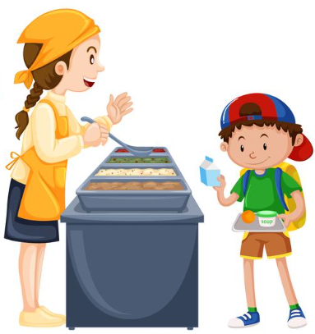

4. Que informações podemos encontrar nas barras verticais do gráfico? ___________________________________________________________________________

5. Que informações podemos encontrar na linha horizontal do gráfico? ___________________________________________________________________________

6. Qual o lanche preferido da maioria dos estudantes? ___________________________________________________________________________

7. O lanche menos preferido pelos estudantes é

a) ( ) tapioca
b) ( ) fruta
c) ( ) bolacha
d) ( ) vitamina

Disponível em: https://novaescola.org.br/plano-de-aula/1224/conhecendo-graficos Adaptado Acesso em 10 de nov. de 2020
Imagem disponível em: https://pt.vecteezy.com/arte-vetorial/302596-alunos-fazendo-atividades-diferentes Acesso em 10 de nov. de 2020

8. Circule as palavras que possuem ditongos ai ei ou e depois copie nas linhas.
________________________________________________________________________________________________________________________________________________________________________________________________________________________________________________________________________________________________
Cotovelo Caixote Caneta Queijo Panela

Bairro Palmeira Garoto Besouro Melão

Mesada Lixeira Ouriço Camisa Ônibus

Balanço Óculos Couve Livro Papai

Disponível em: https://novaescola.org.br/plano-de-aula/3356/ditongos-ai-ei-ou Adaptado. Acesso em 10 de nov. de 2020

9. Complete as palavras usando CH ou X e procure o significado delas no dicionário.
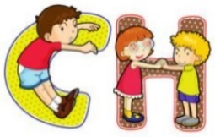
a) _____ acota b) co _____ o

c) en _____ame d) _____ arada

e) _____ arque f) _____ eique

Disponível em: https://novaescola.org.br/plano-de-aula/2905/bingo-do-ch-e-x Adaptado. Acesso em 10 de nov. de 2020
Disponível em: https://pt.vecteezy.com/arte-vetorial/417897-alfabeto Acesso em 10 de nov. de 2020

10. Leia o texto e continue a história. Não esqueça de colocar o título.

Título: ______________________________________________

Marina e seus pais estão preparando as malas para viajar para a praia. É a primeira vez que Marina verá o mar. Tudo pronto! Malas dentro do carro, e lá se vão todos.
Durante a viagem ...
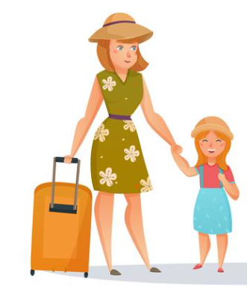
____________________________________________________________________________________________________________________________________________________________________________________________________________________________________________________________________________________________________________________________________________________________________________________________________________________________________________________________________________________________
____________________________________________________________________

Disponível em: https://www.educacaoetransformacao.com.br/atividades-de-producao-de-texto-4-ano/Adaptado. Acesso em 10 de nov. de 2020
Disponível em: https://pt.vecteezy.com/arte-vetorial/470346-conjunto-de-pessoas-viajando Acesso em 10 de nov. de 2020
Respostas comentadas:
- Espera-se que o (a) estudante consiga localizar informações explícitas no texto sobre a quantidade de calorias dos alimentos por gramas, que são: abacaxi, brócolis, lasanha, pão francês, pizza de queijo.
- Espera-se que o (a) estudante consiga localizar informações explícitas no texto sobre o alimento que possui a maior quantidade de calorias, que é a pizza de queijo.
- Espera-se que o (a) estudante consiga localizar informações explícitas no texto sobre o alimento que possui a menor quantidade em gramas, que é o pão francês.
- Espera-se que o(a) estudante possa entender que nas barras verticais do gráfico podemos verificar a quantidade de estudantes que responderam sobre o lanche preferido.
- Espera-se que o(a) estudante possa entender que nas na linha horizontal do gráfico podemos verificar os tipos de lanches preferidos dos estudantes.
- Espera-se que o (a) estudante consiga localizar informações explícitas no texto sobre o lanche preferido da maioria dos estudantes, que é o bolo, sendo que 17 estudantes preferem esse lanche.
- Espera-se que o (a) estudante consiga localizar informações explícitas no texto. Alternativa C. O lanche menos preferido pelos estudantes é a bolacha, sendo que apenas 5 estudantes preferem esse lanche.
- Espera-se que o (a) estudante consiga entender o que é ditongo e possa circular as palavras corretas. As palavras que possuem ditongos são: ai: Caixote, Bairro, Papai. ei: Queijo, Palmeira, Lixeira. ou: Besouro, Ouriço, Couve.
- Espera-se que o (a) estudante consiga completar as palavras corretamente, identifiquem os seus significados e adquiram familiaridade com a ortografia dessas palavras: a) chacota: zombaria, que busca humilhar, rebaixar algo ou alguém b) coxo: o que falta perna ou pé, manco. c) enxame: conjunto de abelhas de uma colmeia d) charada: enigma de adivinhação e) charque: carne salgada e seca ao sol f) xeique: líder, governador árabe.
- Resposta pessoal. Espera-se que o (a) estudante consiga produzir um texto organizando uma sequência de ideias com coerência, além de empregar corretamente conhecimentos linguísticos e gramaticais.

